Opgaven Meetkunde MULO-A 1944 Rooms-Katholiek
( uur)

Opgave 1.

In cirkel M is AB middellijn. De koorde AC, die een hoek van maakt
met AB, wordt verlengd met .
DB snijdt de cirkel na verlenging in E. De straal van de cirkel is 5 cm.
Bereken eerst AC, daarna DB en dan BE.

Opgave 2.

Construeer driehoek ABC, als gegeven zijn:
hoek A
hoogtelijn BD ,
hoogtelijn CE
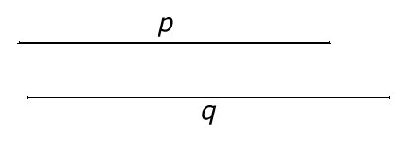

Opgave 3.

ABCD is een trapezium. Uit de uiteinden A en B van de basis zijn loodlijnen
neergelaten op de diagonalen BD en AC.
Als gegeven is, dat deze loodlijnen gelijk zijn, bewijs dan, dat het trapezium
gelijkbenig is.

Opgave 4.

Van driehoek ABC is AC BC .
AB . De bissectrice van den hoek C snijdt AB in D; de bissectrice van
hoek CDB snijdt BC in E.
Bereken BE.

